
Документация на курсов проект “Motion sensor“
Изготвено от Ясмин Пачелиева и Тони Крушевалиев

24 April 2026

Contents
Описание на проекта 3
Блокова схема 3
Електрическа система 3
Списък от съставни части 3
Проектът включва следните части : 3
Сорс код – описание на функционалността 3
Заключение 4

Описание на проекта
- Система за движение, която съответно засича движение, и предава нотификация на LCD и включва LED и Piezo.

Блокова схема
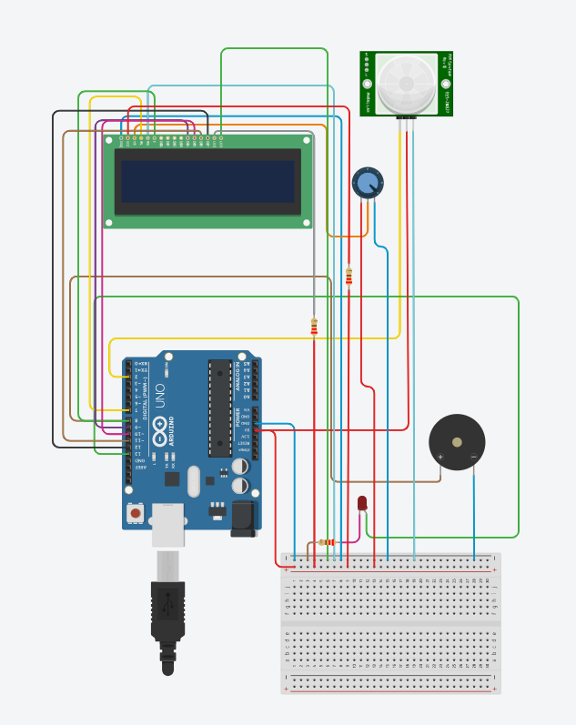

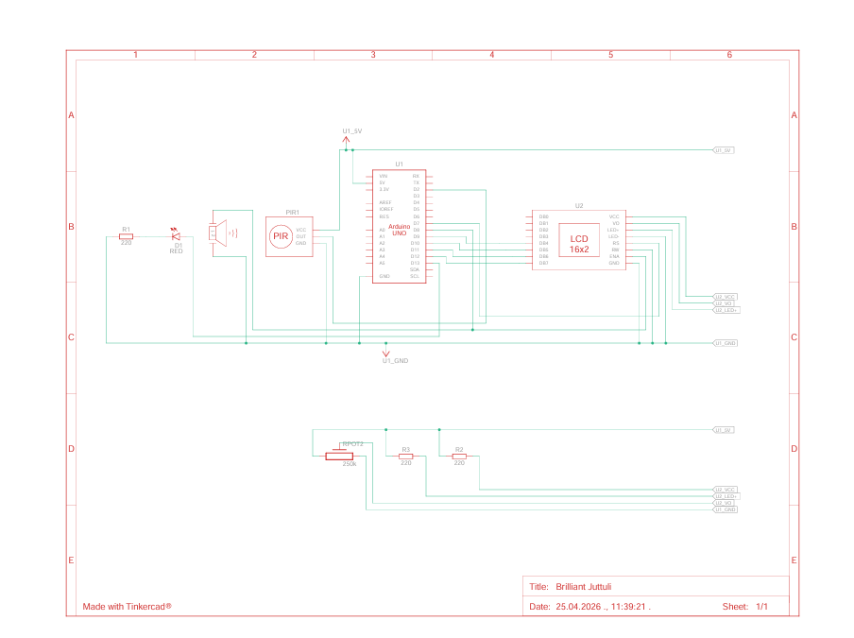
Електрическа система

Списък от съставни части

Проектът включва следните части :
- Arduino Uno R3
- PIR Sensor
- Potentiometer
- Piezo
- LED
- LCD 16 x 2
- 3 resistors (220Ω)
- Breadboard small

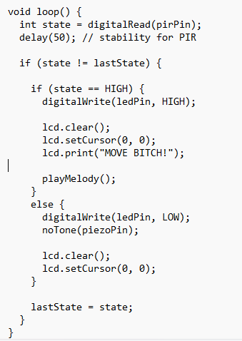
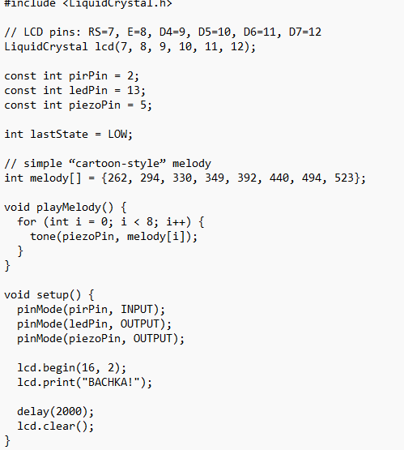
Сорс код – описание на функционалността

Заключение
- Проектът успешно извършва задачата си, зададена в описанието.
https://github.com/TonyHub08/Thinkercad-it0kariera.git

